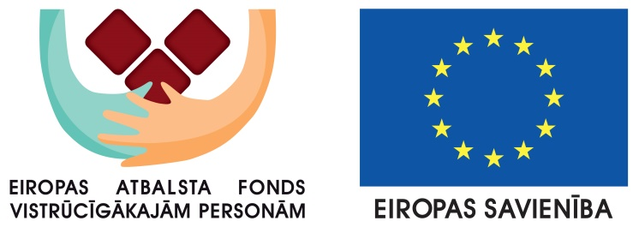

Rojas novada sociālais dienests sadarbībā ar biedrību “Latvijas Sarkanais Krusts” īsteno līgumu par Eiropas Atbalsta fonda vistrūcīgākajām personām atbalstāmo darbību īstenošanu

Līguma ietvaros tiek nodrošināta pārtikas un pamata materiālās palīdzības sniegšana un papildpasākumu īstenošana.

Kas var saņemt komplektus?
Persona vai ģimene, kas saņēmusi pašvaldības sociālā dienesta izdotu izziņu:
– par atbilstību trūcīgas personas statusam,
– kas apliecina, ka persona vai ģimene ir nonākusi krīzes situācijā,
– kas apliecina, ka persona vai ģimene atzīta par maznodrošinātu (tās vidējie ienākumi mēnesī nepārsniedz 242 EUR/pers.). Sociālā dienesta atzīme izziņā par atbilstību fonda saņemšanas nosacījumiem.

Atbalsta komplektus Rojas novadā izsniedz:

Izdales vietas adrese | Kontaktinformācija izdales vietai | Darba laiks
Celtnieku iela 6, Roja, Rojas novads, LV-3264 | Iveta Neimane, t. 63269551, 28909271 | Darba dienas 9:00-17:00

Vairāk par atbalsta nosacījumiem un komplektu veidiem skatīt šeit:
https://www.atbalstapakas.lv/vispariga-informacija

